На какую геометрическую фигуру
похожи предметы? Соедини линией 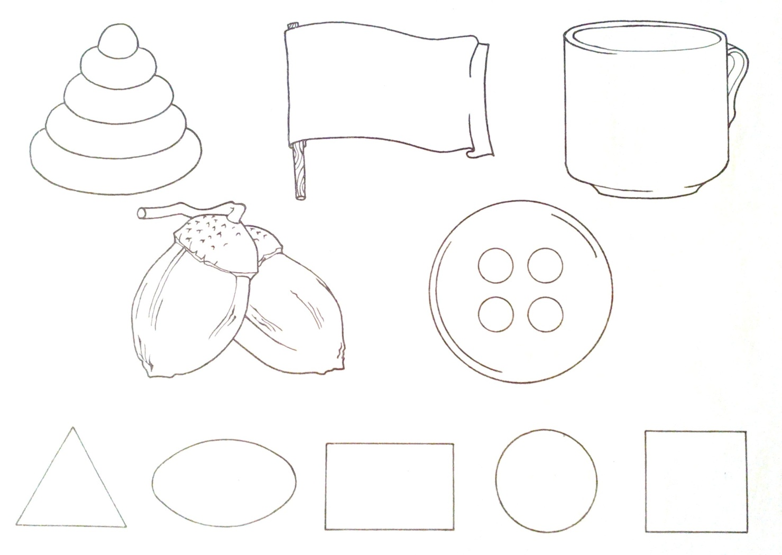
Распредели животных по их настоящей величине, начиная с самого маленького

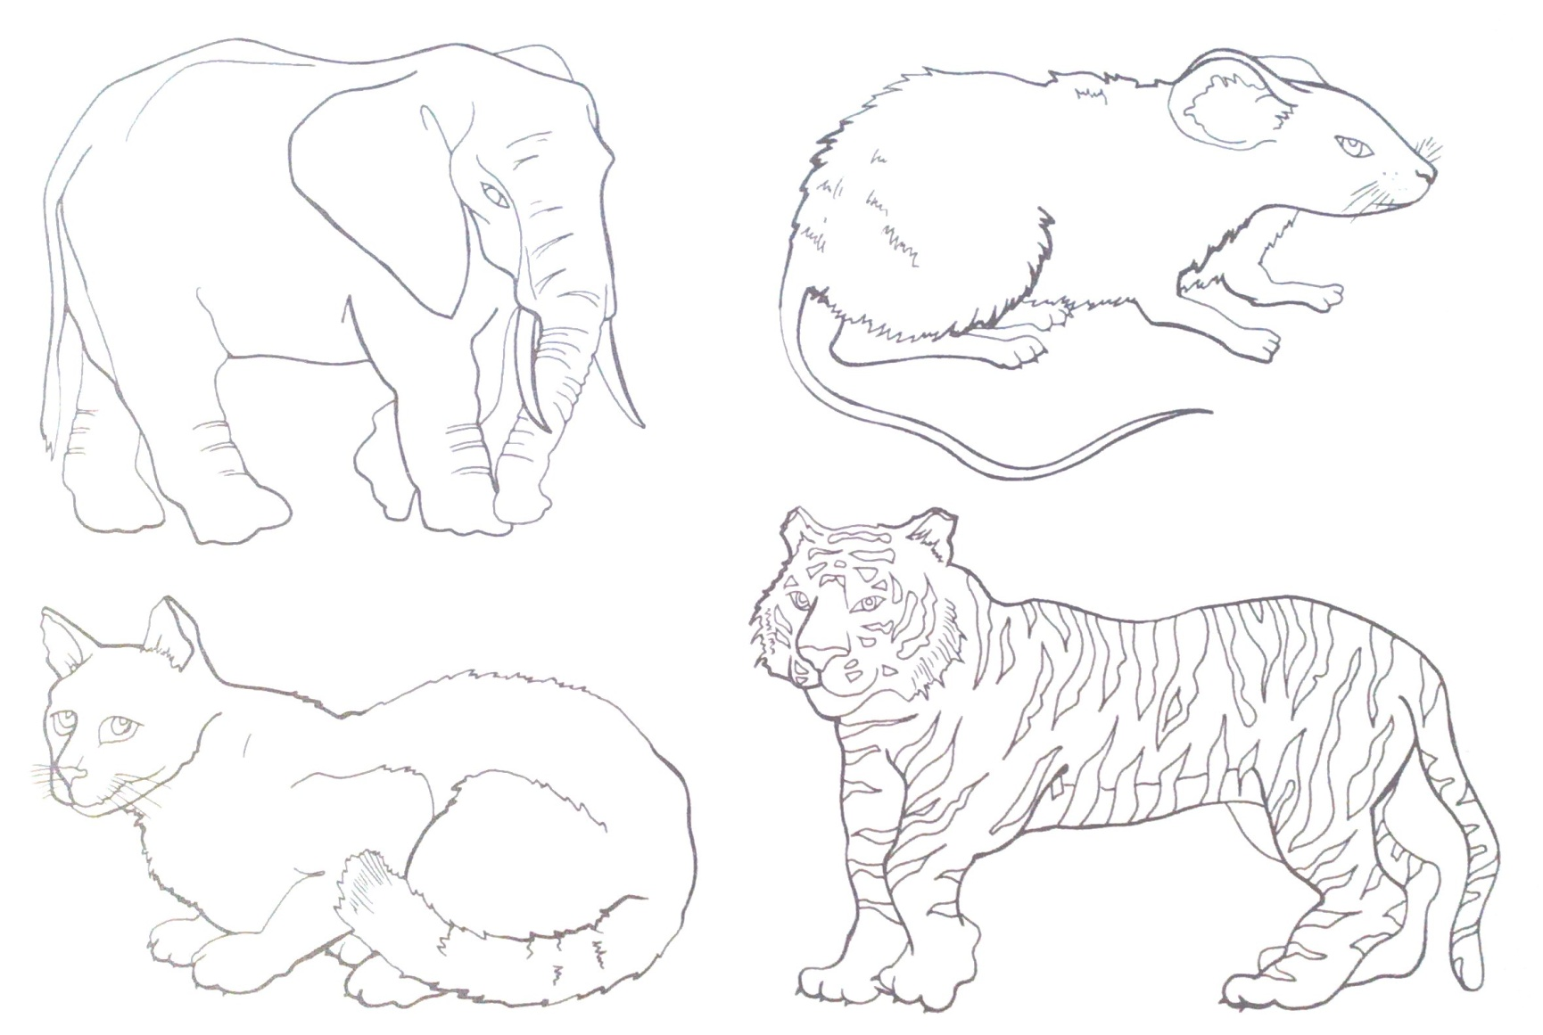

Что неправильно нарисовал художник?
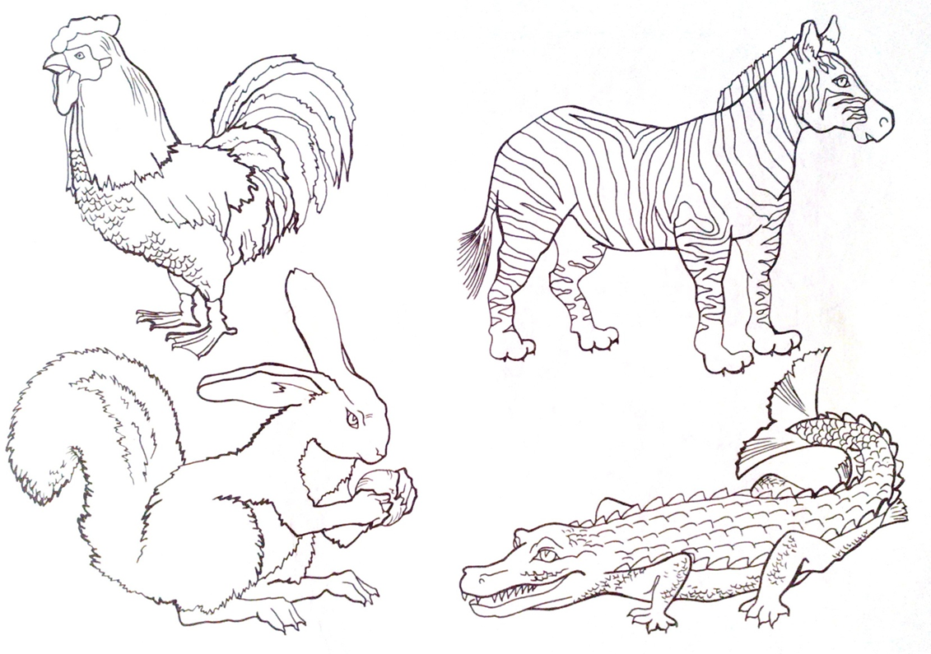
Что забыл нарисовать художник? дорисуй
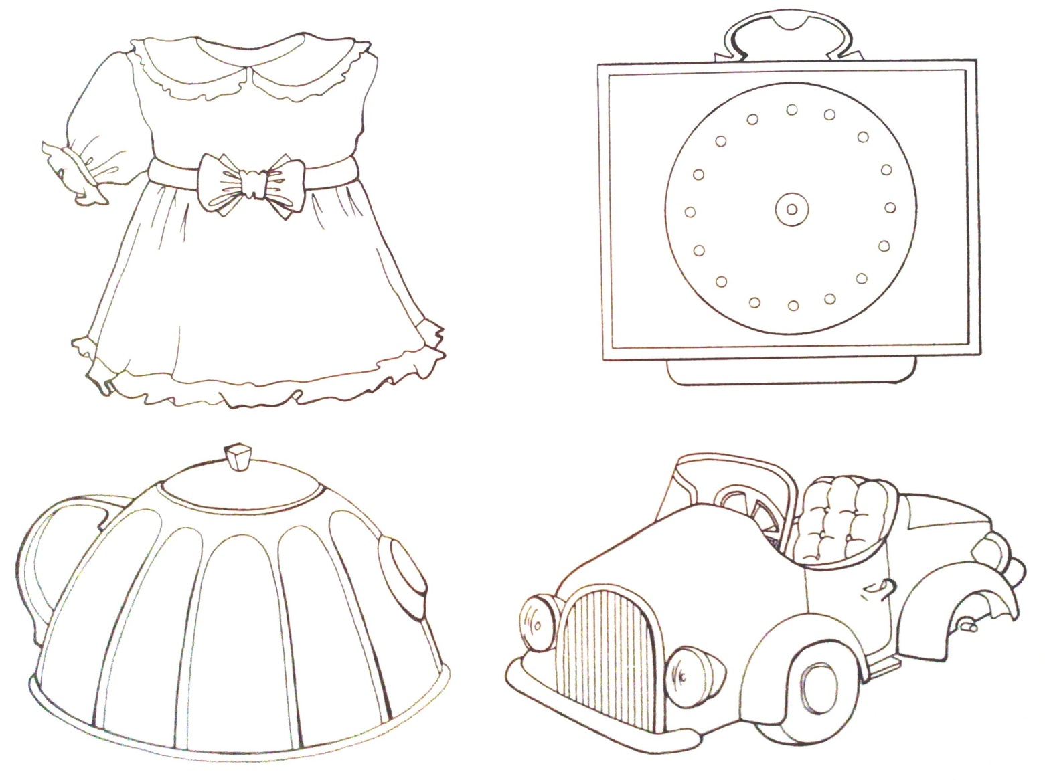
Что хотел нарисовать художник?
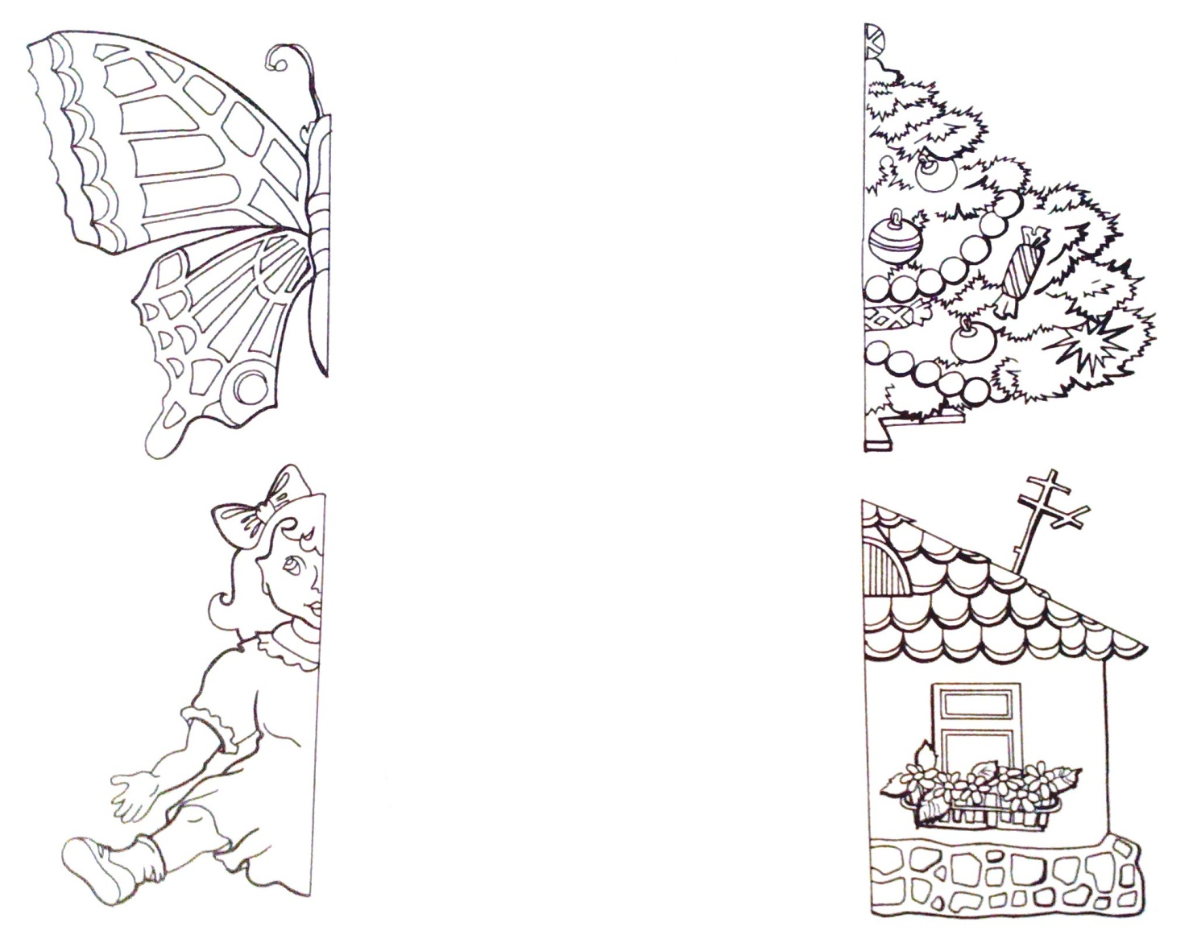
какие цветы нарисованы? дорисуй и раскрась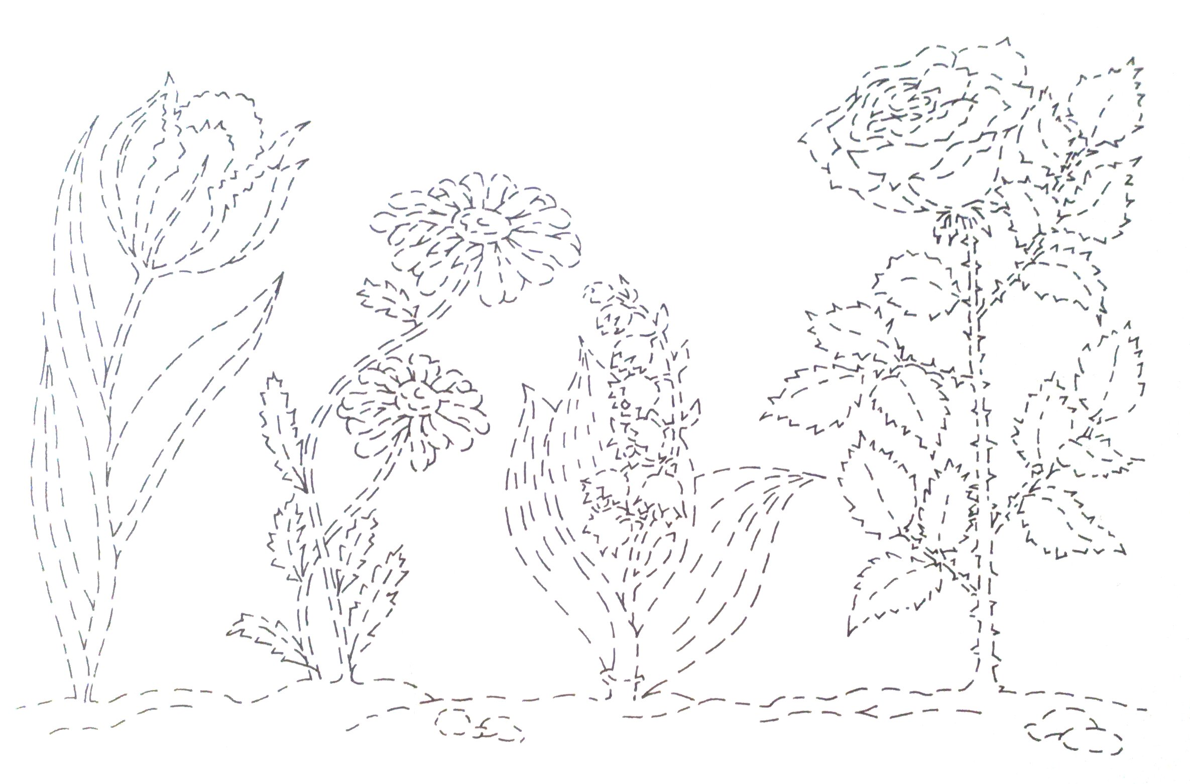узнай предметы по их силуэту. найди лишний предмет
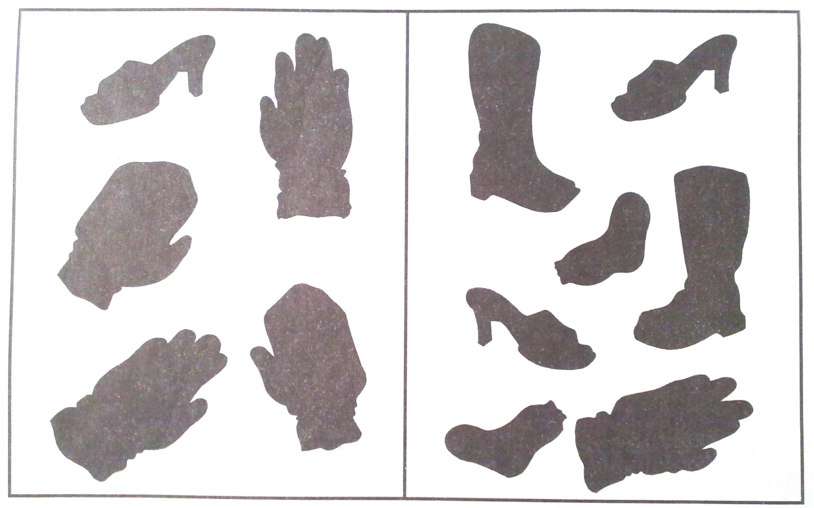
на что похожи кляксы? 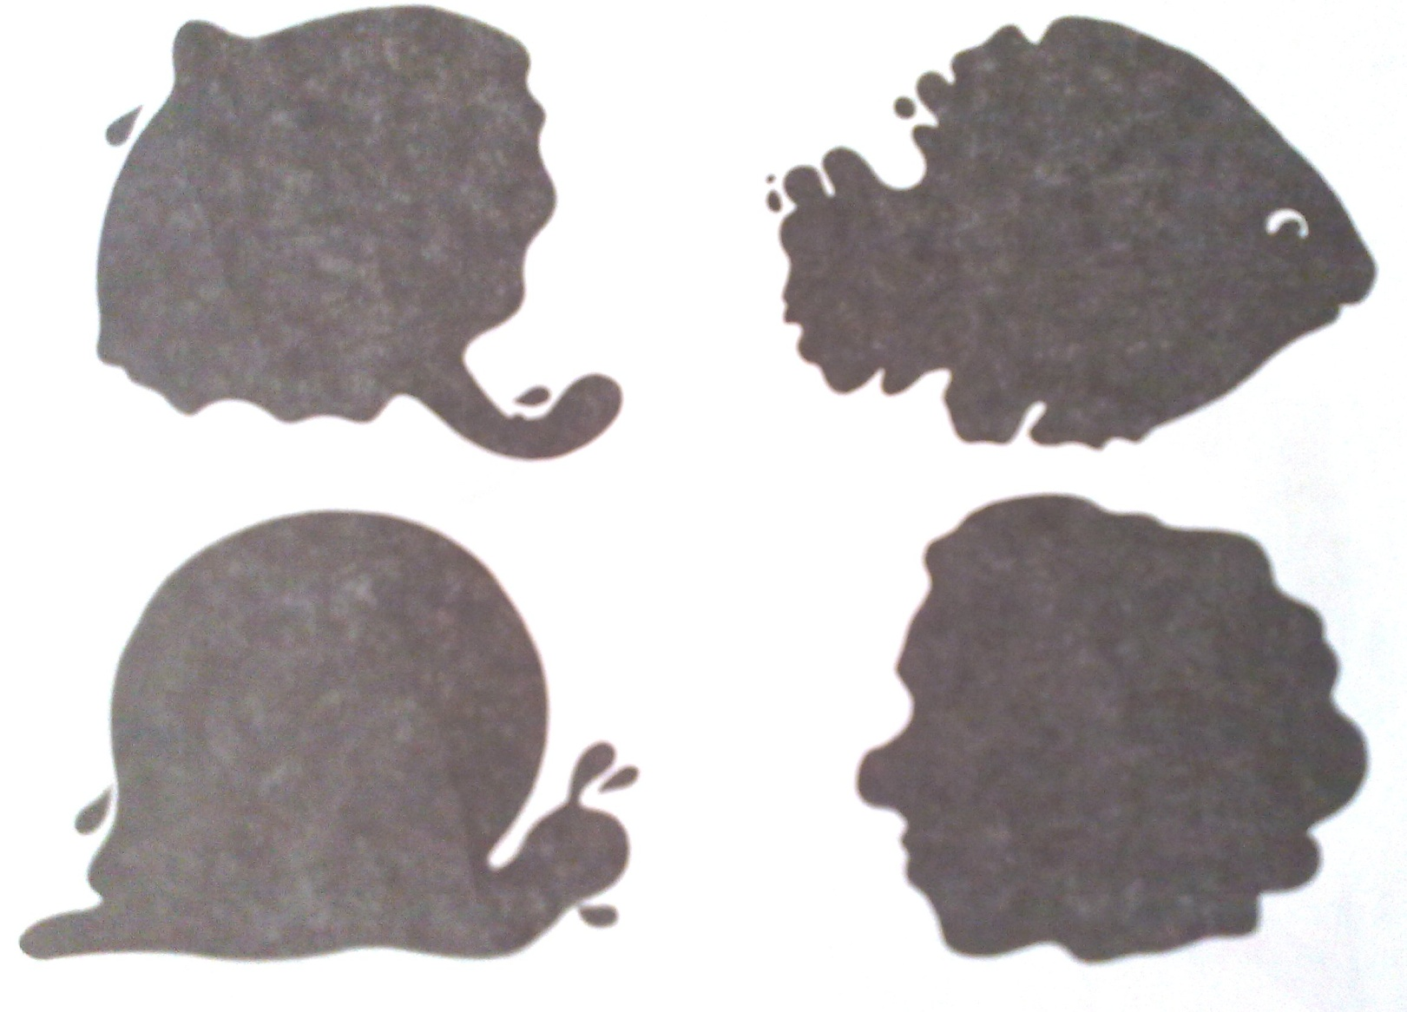

узнай предмет по частям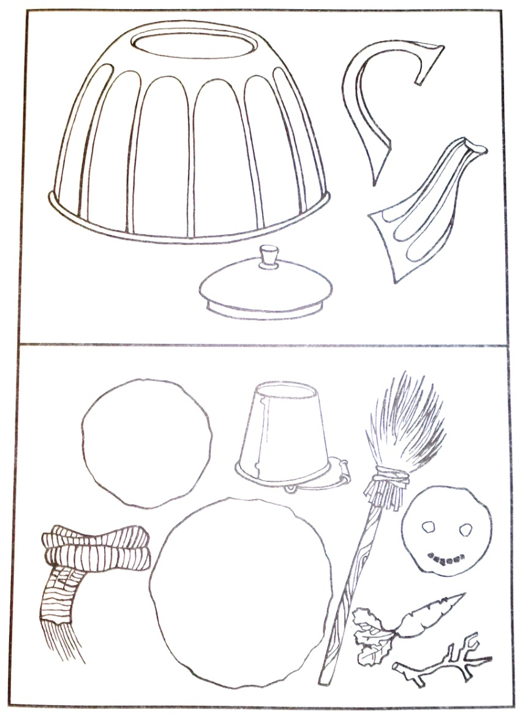 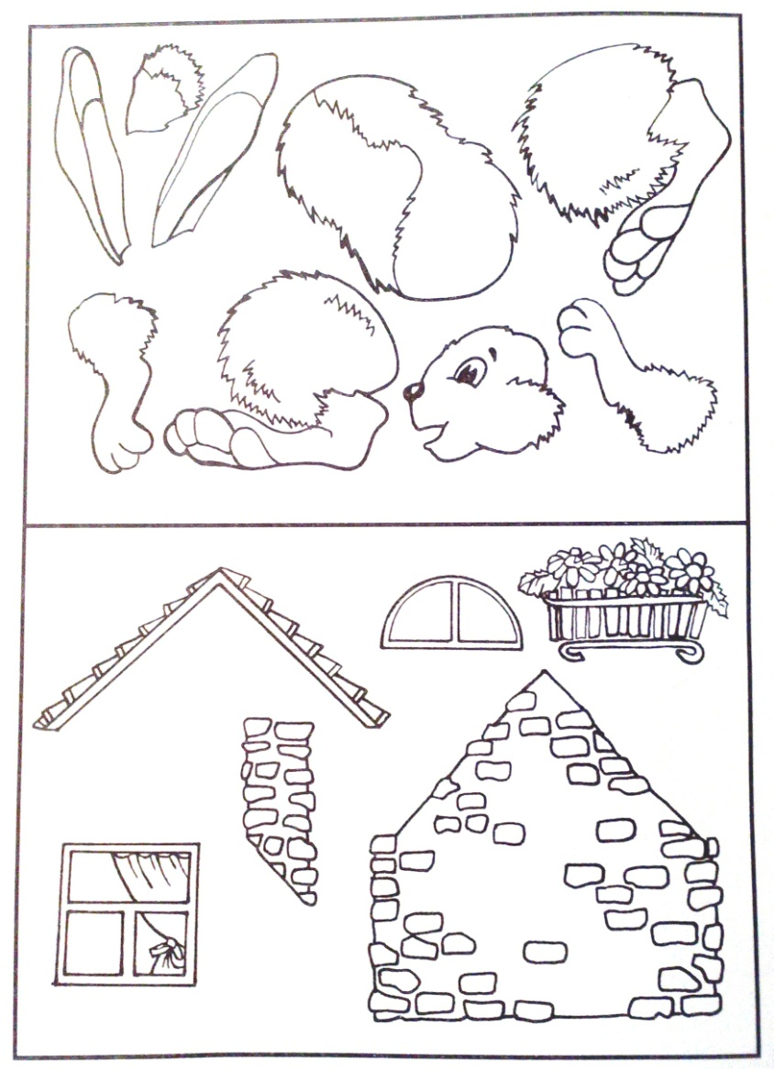

узнай и раскрась то, что спрятал художник

